Муниципальное автономное дошкольное образовательное учреждение детский сад №25 «Малыш»

**Консультация для родителей на тему:**

**«Как научить ребенка 2-3 лет различать и называть цвета».**

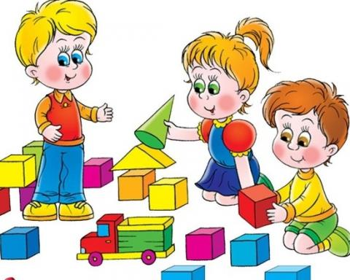

Составитель: воспитатель первой

квалификационной категории

Евдокимова Е.В.

Уже в 1,5 года ребенок может различать 4 основных цвета, хотя и не называет их. Поэтому с этого времени нужно активно начинать изучать цвета с малышом. Учить различать цвета надо последовательно. Начинаем с одного цвета, например, красного. В течении нескольких дней акцентируем внимание ребенка на красных предметах, называя этот цвет. Только когда малыш усвоит красный цвет, переходим к другому.  
  
Занятия стоит проводить ненавязчиво, в игровой форме, в процессе повседневного общения. В течении дня обращаем внимание ребенка на игрушки, предметы, одежду данного цвета. При изучении следующего цвета, например, синего, не забываем повторять и закреплять красный цвет. Используем при этом игрушки и упражнения, где ребенок должен назвать и разделить эти цвета. *(Например, рассортировать красную и синюю мозаику.)*  
  
Привязываем изучение цвета к эмоциям. Называем цвет любимой игрушки, одеваем ее в одежду изучаемого цвета. Используем интерактивные игрушки, они очень нравятся детям в этом возрасте. Активно внедряем творческий подход, предлагая малышу пальчиковые краски, пластилин, тесто для лепки, фломастеры и карандаши.  
  
Предлагаем малышу игры и игрушки, которые помогут ему выучить цвета: всевозможные сортеры, пирамидки, цветное лото, мозаику, конструкторы и вкладыши. Некоторые пособия можно сделать вместе с ребенком и тут же обыграть. *(Например, цветные домики с крышами, цветы и к ним бабочки основных цветов.)* Сделать цветные колпачки, которые малыш одевает на голову *(мама читает стишок: «Едем, едем на лошадке в красной шапке.» При этом ребенок выбирает и надевает красный колпачок)*. Используем картинки разрезанные на 2 части с предметами основных цветов.  
Можно устроить ребенку цветные дни, например, в красный день одеваем малыша в красную одежду, делаем аппликацию красного цвета, едим красные овощи и фрукты. Когда читаем ребенку книжки, вместе рассматриваем иллюстрации и называем цвета, изображенных предметов, читаем сказки и стихи о цветах *(Сутеев «Петух и краски», Маршак «Разноцветная книга»)*.